Содержание

Муниципальное бюджетное дошкольное образовательноеучреждение«Детскийсад№12«Солнышко»

Картотека«Игры с мячом»

инструкторпо физической культуре

Фролова Ю.А

г.Дивногорск

1. «Змейка»(«Проведи мяч»)
2. «Мячик-чижик»
3. «Попади вцель»
4. «Мяч сквозь обруч»
5. Эстафетасмячом
6. «Мячик-шмель»
7. «Кати мяч вцель»
8. «Будьвнимательным»
9. «Бычки»
10. «Чей мячдальше»
11. «Неурони мяч»
12. «Бросьчерезверевку»
13. «Броситьипоймать»
14. «Мяч среднему»
15. «Мяч водящему»
16. «Поймай мяч»
17. «Брось и догони»
18. «Лови бросай»
19. «Ловитьмяч»
20. «Прокати мяч»

# «Змейка»(«Проведимяч») «Мячик-чижик»

**Цель игры:** обучение ведению мяча (ногами, клюшкой, руками),обходя препятствия, развитие ловкости и координациидвижений.На игровой площадке проводится линия. Перпендикулярнок нейрасставляютвряд8—10предметов(кегли,кубики,

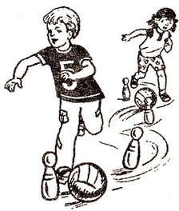вбитые в землю колышки ит.п.)нарасстоянии 1мдруготдруга.

По сигналу или командевоспитателяребенокдолженвести мяч ногой от линии,обходявсе предметы

«змейкой», то справа, тослева, не потеряв при этомни разу мяч и не сбив ниодногопредмета.

Побеждает тот игрок, ктопройдет «змейку» без ошибок.

**Вариантигры:**

* можно сделать две одинаковые линии «змейки» нарасстоянии 2 м друг от друга и проводить одновременносоревнованиенаскорость междудвумя участниками;
* ребенок будет вести от линии маленький мяч клюшкой,обходяпредметы«змейки»;
* игрокбудетвестимячотлинии,обходявсепредметы

«змейки»,ударяяегоприэтомополилиземлю.

**Цельигры:**обучениеловлемяча,развитиеловкости,координациидвиженийибыстротыреакций.

Посредиигровойплощадкикладетсякирпич(круглаякороткаяпалка диаметром 7—10 см, деревянный брусок и т. п.). На него подуглом,чтобынижнийконецкасалсяземли(пола),кладетсядощечкашириной6—3см(можноснебольшойплашкойилиуглублениемнанижнемконце).Нанижнийконецдощечкипомещают небольшой мячик.Из числа играющих выбирается одинводящий.Остальныедетистановятсявокругмяча,Воспитатель

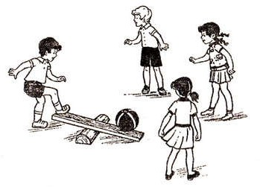стоит в

стороне,наблюдая заигрой.

Водящий ссилойударяетногой посвободномуконцудощечки так,чтомячлетитвверх.Всеиграющиедети

стараютсяпойматьмяч,недавемукоснутьсяпола(земли).Поймавшиймячикстановитсяводящим,аиграначинаетсясначала. Если мяч упал, не пойманный никем, то остается прежнийводящий.

После окончания игры воспитатель подсчитывает, кто больше разбылводящим.

# «Попади вцель» «Мячсквозьобруч»

**Цельигры:**обучениеметаниюмяча,развитиеточностидвижений,глазомера.

Наигровойплощадкенауровнеглазребенканаверевочкеподвешиваетсякруглаяцель(фанерныйиликартонныйокрашенный в яркий цвет круг диаметром 20— 30 см, большойнадувной мячит. п.).

Нарасстоянии1,5—3м(взависимостиотвозрастаиграющихдетей)отцелипроводитсялиния.Улиниивкоробочкеиликорзиночке лежат четыре небольших (теннисных) мяча. Дети поочередиподходятклинии,берутмячиибросаютих,стараясьпопасть в цель. Броски чередуют правой и левой рукой. Выполниввсе броски, ребенок собирает мячи в коробочку или корзиночку,ставит ее у черты и уступает место следующему играющему ребенку.

Воспитательнаблюдаетзавыполнениембросковипроводитподсчет точных попаданий. В конце игры воспитатель отмечаетсамоготочного игрока.

**Вариант игры:** каждый игрок проводит бросание мячей дважды(бросание из двух серий) — первый раз бросает только правойрукой,а второй— только левой.

**Цельигры:**обучениебросаниюиловлемяча,передачеегопартнерувдвижении,развитиеловкостиикоординации движения.

На игровой площадке шесть детей, выбранных из числа играющих,становятся в шеренгу и держат в вытянутых руках пять обручей.Остальныедетиразбиваютсявоспитателемнаиграющиепары.

Посигналуиликомандевоспитателякаждаяпарапоочерединачинает игру от первого стоящего в цепочке, проходя цепочку нарасстоянии 1 м с обеихсторон и перебрасывая мяч друг другучерезобруч.

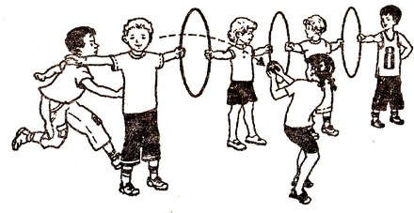

Во время движения дети должны бросить мяч через каждый обруч.Если ребенок уронит мяч, то должен поднять его и продолжитьигру с того обруча, где была допущена ошибка (или с первогообруча, что зависит от условий игры). Побеждает пара, котораябыстрее других прошла дистанцию и не уронила мяч, бросив егочерезвсепятьобручей.

Приповторенииигрыдети,игравшиевпарах,меняютдетей,стоявшихс обручами.

Подводяитогиигры,воспитательотмечаетнетолькобыстротудвижения,ноиточностьбросков игроков.

# «Эстафетасмячами»

**Цельигры:**обучениебыстроиточнопередаватьмячдругомуигроку,развитиеловкости икоординациидвижения.

Наигровойплощадкепроводитсячерта.Играющиедетиразделяются на 2—3 команды с равным числом игроков. Командыстановятсяу черты в колонны на расстоянии вытянутых рукдругза другом. Расстояние между колоннами 1—1,5 м. Ноги играющихрасставлены на ширину плеч. Стоящий первым в колонне ребенокдержит врукахмяч.

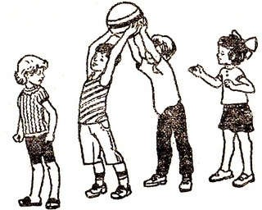По сигналувоспитателя(хлопок владоши,свисток и т.д.) или егокоманде:

«Вверх!..»или«Поднятьруки!..» вседетиподнимаютрукивверх,астоящийпервымребенок передает

мяч через голову второму, второй — третьему и т. д., пока мяч неполучитпоследнийребеноквколонне.Когдамячполучаетпоследнийиграющий,тоонбежитиотдаетмячвоспитателю.Побеждает команда, игрок которой первым отдал мячвоспитателю.

Вариантыигры:

* сначала мяч передается вверху сперединазад, а потом вобратномнаправлении:сзадинаперед,апоэтомувоспитателюотдаетмяч игрок,стоящийпервым;
* мяч передается назад внизу между широко расставленныминогами;

• 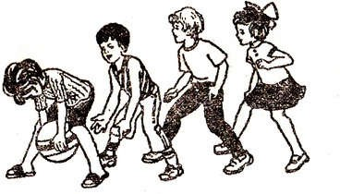

комбинациядвух движений:мячпередаетсяназадвверху

над головами, а вперед — внизу, между широкорасставленныминогами.

Подводяитогиигры,воспитательотмечаетчеткостькоманднойигры.

# «Мячик-шмель» «Катимячвцель»

**Цель игры:** обучение катанию мяча в игровой форме, развитиеловкости ибыстроты реакции.

Дети садятся на пол на игровой площадке, вытянув вперед ноги, нарасстоянии вытянутой руки друг от друга, образуя при этом кругдиаметром3—4м.Воспитательнаходитсявнекруга.Ондаетодному из детей мяч и, при необходимости, показывает, как егокатать.По сигналу воспитателя или его команде ребенок катит мяччерезкруг,стараясьпопастьмячомвногудругомуигроку.Остальныеигрокивнимательнонаблюдаютзамячом,стараясьоттолкнутьегоотсебяруками,чтобыпопастьвногудругого.Ребенок,вногукоторогопопалмяч,считается«осаленным»или

«ужаленным», а поэтому должен сесть спиной к центру круга и неучаствуетвигре,поканебудет«ужален» мячомновыйигрок.Послеэтогопредыдущийигроквновьвступаетвигру,ановый

«ужаленный»мячомигрокотворачиваетсяот круга.

Играпродолжаетсяопределенноевремяипрекращаетсяпосигналуиликоманде воспитателя.

Послеигрывоспитательподсчитывает,ктоизиграющихбыл

«удален»большеечисло раз,а кто— ниразу.

На игровой площадке между двумя вертикальными стойками илидвумя деревьями натягивается веревка на высоте до 1 м. К этойверевке подвешиваются на веревочках 3—4 цели (картонные илифанерные квадраты со стороной 20—30 см) так, чтобы они едва некасалисьземли.Расстояниемеждуцелями40—50см.Нарасстоянии 3—4 м от веревки проводится черта. От этой чертыдети катают мяч, стараясь попасть в цель. Одновременно могуткатать мяч3—4детей (взависимости отчислацелей).

Воспитатель отмечает попадания в цель.**Вариантыигры:**

* катаниеможнопроводитьпоочереди:правойилевойрукой;
* вместоподвешенныхцелейможноиспользоватьпоставленныенаполилиземлюкегли,положенныебольшиемячи;
* игра может быть командной: дети делятся на 3— 4 командыс равным числом участников, а воспитатель подсчитываетобщеечисло попаданийкоманды, анеотдельногоигрока.

Подводя общие итоги игры, воспитатель отмечает положительныемоментыукаждого ребенка.

# «Будьвнимательным!» «Чеймячдальше?»

**Цельигры:**развитиевнимательностиребенкавигровойобстановке.

Детисобираютсянаигровойплощадкевозлевоспитателя,который объясняет правила игры. У каждого ребенка в руках мяч.Посигналуиликомандевоспитателядетиразбегаютсяпоплощадке,играютсмячом,выполняяразличныеупражнения(подбрасывают и ловят мяч, бьют его о пол и ловят и т. д.).Поповторномусигналу(хлопоквладоши,свистокит.д.)иликоманде воспитателя дети должны остановиться, поймать мяч иподнять его над головой.Проигравшим считается тот ребенок, ктопоследним поднял мяч. В то же время воспитатель отмечает положительныемоменты вдействиях каждого ребенка.

# «Бычки»

**Цель игры:** укрепление опорно-двигательного аппарата, развитиеловкости икоординациидвижений.

Наигровойплощадкечертятсядвепараллельныелиниинарасстоянии 5—10 м (в зависимости от возраста детей). К первойлинии подходят одновременно по 3—4 ребенка. Перед каждым налиниилежитпоодинаковомумячу.

Посигналуиликомандевоспитателядетистановятсяначетвереньки и начинают движение ко второй линии, одновременнотолкаяголовой перед собой мяч.

Побеждаеттотигрок,ктопервым пересечетвторуюлинию,непотерявприэтоммяч.

**Цель игры:** обучение в игровой манере метанию мяча, развитиесилыиточностиброска.

На игровой площадке проводится линия на расстоянии 1—2 м отстены.Занейпроводитсяеще3—5параллельныхлинийнарасстоянии20—30 сммеждуними.

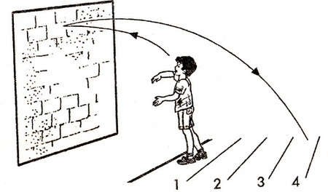

Детипоочередиподходяткпервойчертеипокомандеилисигналу воспитателя бросают мяч в стену, а потом воспитательотмечаетзакакуючертуупалмяч,отскочившийотстены.Побеждаеттотребенок,послеброскакоторогомячотскочилдальше.

# «Неуронимяч» «Бросьчерезверёвку»

**Цель игры:** обучение в игровой манере прыжкам и бегу, ловкостиикоординациидвижений.

Наигровойплощадкепроводятсядвепараллельныелиниинарасстоянии4—6м(взависимостиот возрастаиграющих детей).

Играющиедетиделятсяна3—4командысравнымчисломучастников. Команды выстраиваются в колонну у первой черты нарасстоянии 1,5 м друг от друга. Каждый стоящий первым получаетмячизажимает его междуног.

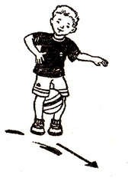

По сигналу или команде воспитателя дети начинают прыгать надвух ногах до второй линии. После пересечения линии они берутмяч в руки, бегом возвращаются назад, передают мяч следующемуигроку,а сами становятсявконец колонны.

Побеждаеттакоманда,чейпоследнийигрокпересечетпервымлинию«старта»с мячом вруках.

**Вариантигры:**навторойлиниидлякаждойкомандыставяториентир, вокруг которого должен прыгать ребенок, а потом такжепрыжкамивозвращатьсясзажатыммежду ногмячомкпервойлинии,передавая егоследующемуигрокуза первойлинией.

**Цельихарактер**напоминаетигру«Бросить ипоймать».

Наигровойплощадкенатягиваютверевкумеждудвумявертикальными стойками или деревьями примернонауровне 1 мот поверхности. На расстоянии 1—1,5 м от веревки проводитсячерта, у которой лежат 3—4 небольших мяча. К линии подходят3—4ребенка (поколичествумячей).

По сигналу или команде воспитателя каждый ребенок берет мячдвумя руками и бросает его из-за головы через веревку, а затемдогоняет и ловит мяч. Пробегая под веревкой, дети стараются незадеть ее. Поймав мяч, дети возвращаются на линию бегом и сновабросают. Уронивший мяч выбывает из игры. Побеждает тот ребе-нок,кто большеечисло раз бросит ипоймаетмяч.

**Вариант игры:** дети играют в паре. По обе стороны веревки нарасстоянии1—1,5мпроведенылинии,укоторыхстоятдети,играющие в паре. Сначала один бросает мяч, а другой ловит, азатемнаоборот.Побеждаеттапара,котораябольшеразперебросит мяччерезверевку, неуронивего.

# «Броситьипоймать» «Мячсреднему»

**Цель игры:** обучение в игровой форме бросанию и ловле мяча,развитиеловкостиикоординации движенияребенка.

На игровой площадке между двумя вертикальными стойками илидвумядеревцаминатягиваютверевкунавысотеподнятыхрукребенка. Воспитатель объясняет и показывает, как нужно броситьмяч через веревку, пробежать за ним следом под веревкой и успетьпоймать его, не дав коснуться земли. Поймав мяч, можно броситьегосдругойстороныисновапоймать.Одновременномогутиграть1—3ребенка,азатемпередаватьмячдругимдетям.Воспитательнаблюдаетиотмечаетудачныеброскии ловлюмяча.

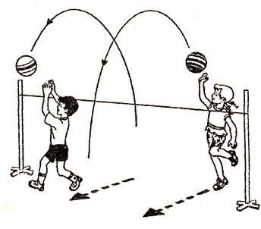

**Вариант игры:** у линии на расстоянии 1—1,5 м от веревки стоят вколоннах дети, разделенные на 2—3 команды с равным числомиграющих.Самаиграпроводитсяввидеэстафеты:первыйребенокбросаетмяч,догоняет,ловитего.Затемвозвращаетсябегом, передает следующему играющему, а сам становится в конецколонны.

**Поцелиихарактеру**напоминаетигру«Мяч водящему».

На игровой площадке чертится 2—3 круга (по числу играющихкоманд)диаметром3—4м.Играющиедетиделятсяна2—3команды, каждая из которых отходит к своему кругу. В каждойкоманде выбирают по одному ведущему, который с мячом в рукахстановится в центре круга. Остальные дети из команды становятсяпокругу.

По сигналу воспитателя (хлопок в ладоши, свисток и т. д.) или егокомандеведущийбросаетмячигрокам,начинаяспервого,иполучает его назад. Получив мяч от последнего игрока, ведущийподнимаетего надголовой.

Выигрываеттакоманда,котораяпервойзакончилапереброскумяча.

**«Поймаймяч»**

**Поцелиихарактеру**напоминаетигру«Мяч водящему».

Наигровойплощадкепроводятсядвепараллельныелиниинарасстоянии 1,5—3 м (в зависимости от возраста играющих детей).Участвующиевигредетиделятсяна2—3командысравнымчисломигроков.Изкаждойкомандывыбираетсяпоодномуигроку-водящему(капитанкоманды).Командывыстраиваютсявколонны на расстоянии 1—1,5 м друг от друга у первой линии.Водящиестановятсязавторойлиниейлицомккомандам.Врукахукаждоговодящегомяч.Посигналуиликомандевоспитателяводящий бросает мяч игроку, стоящему первым в колонне. Тот,поймав мяч, возвращает его ведущему, а сам присаживается накорточки.Водящийбросаетмячследующемуиполучаетегообратно.Такпродолжаетсядотехпор,покапоследнийиграющийвколонненевернет мячводящему, а сам присядетна корточки.

# «Мячводящему» «Бросьидогони»

**Цель игры:** обучение бросанию и ловле мяча, развитие ловкости ибыстротыреакции.

Наигровойплощадкепроводятсядвепараллельныелиниинарасстоянии1—2,5м(взависимостиот возрастаиграющихдетей).

Участвующиевигредетиделятсяна2—3командысравнымчисломучастников.Изигроковкаждойкомандывыделяютпоодномуводящему.

У первой линии выстраиваются команды в колонны на расстоянии1,5—2моднаотдругой.Завторойлинией,лицомккоманде,становятсяводящие. Врукахукаждого водящегомяч.

По сигналу воспитателя (хлопок в ладоши, свисток и т. п.) или егокоманде начинается игра. Водящий бросает мяч игроку, первымстоящему в колонне. Тот ловит мяч, возвращает его водящему, асам становится в конец колонны. Водящий ловит мяч и бросает егоследующему игроку и т. д., пока последний ребенок, стоящий в ко-лонне,вернет мяч водящему.

Побеждаеткоманда,вкоторойпоследнийиграющийпервымвернетмяч водящему.

**Цель игры:** обучение в игровой форме бросанию и ловле мяча,развитиеловкостиибыстротыреакции,уменияигратьвколлективе.

Наигровойплощадкепроводятсядвепараллельныелиниинарасстоянии 1,5—2 м (5—6 детских шагов). Играющие дети делятсяна3—4командысравнымчисломигроков.Командывыстраиваютсявколоннынарасстоянии1мдруготдругаупервойлинии.

В руках у стоящего первым в колонне ребенка мяч. По сигналувоспитателя (хлопок в ладоши, свисток и т. п.) дети бросают снизумяч двумя руками вверх и вперед и бегут за ним. Дети догоняют иловят мяч. Потом они становятся за вторую черту, снова такжебросают и ловят мяч, но уже у первой черты. Поймав мяч, ребенокпередает его следующему в колонне, а сам становится последним.Второй ребенок повторяет то же самое и передает мяч очередномуребенку. Так продолжается до тех пор, пока все дети не выполнятэтоупражнение.

Вначалеигрыважнынескорость,аточностьброска,ловляипередачамяча,которыеотмечаетвоспитатель.Послеприобретениядетьмиопределенныхнавыковэтуигруможнопроводить в виде эстафеты. Побеждает та команда, которая первойзакончилабросать, ловитьипередаватьмяч.

# «Лови—бросай!»

**Поцелиихарактеру**повторяетигру«Ловимяч».

Наигровойплощадкедетиобразуюткруг,стоянарасстояниивытянутых рук друг от друга. В центре круга стоит воспитатель,который по очереди бросает мяч детям, а потом ловит его от них,произносяприэтомрифмовку:

«Лови, бросай,

Упасть недавай!..»

Воспитательпроизноситтекстнеспеша,чтобызаэтовремяребенокуспел поймать иброситьобратномяч.

Игру начинаютснебольшогорасстояния(радиускруга1м),апотомпостепенноэторасстояние увеличиваетсядо2—2,5м.

Воспитательотмечаетдетей,ниразунеуронившихмяч.

# «Ловимяч»

**Цель игры:** обучение в игровой форме ловле мяча иточностибросания его в заданном направлении, развитие внимательности ибыстротыреакцииребенка.Наигровойплощадкедетистоятнарасстояниивытянутыхрук,образуякруг(диаметром3—4м)или

полукруг, чтобы воспитатель мог видеть всех. Воспитатель стоит вцентренаравномудаленииоткаждогоребенкаибросаетмяч,

называяимяребенка.Тотловитмячитакжебросаетеговоспитателю.Такмячпоочередиполучаютвсеиграющиедети.Главноевигренескоростьисила,аточностьбросаниямяча.

# «Прокатимяч»

**Цельигры:**обучениевигровойформекатаниювзаданномнаправлениимячаиловлеего,развитиевниманияибыстротыреакциидетей.

Наигровойплощадкевоспитательусаживаетдетейвкруг(диаметром3—4м)илиполукруг.Ребенокможетсидеть,раздвинувногиили«по-турецки».Воспитательстановитсявцентре и катит мяч по очереди каждому ребенку, называя при этомегоимя.Ребенок ловитмяч,апотомкатитегоназадвоспитателю.

Основноевэтойигренесила,аточность катаниямяча.

**Вариант игры:** дети не сидят, а стоят, образуя круг или полукруг.Воспитательсначалакатитмячпоочередикаждомуребенку,называя его имя. Отработав катание, воспитатель катит мяч уже навыбор,называяребенка,приучаядетейбытьвнимательнымииразвивая реакцию. Названный ребенок должен поймать мяч и вернуть его, откатываявоспитателю